編號16 「烏溪鳥嘴潭人工湖工程廉政平臺」第10次聯繫會議 照片2張

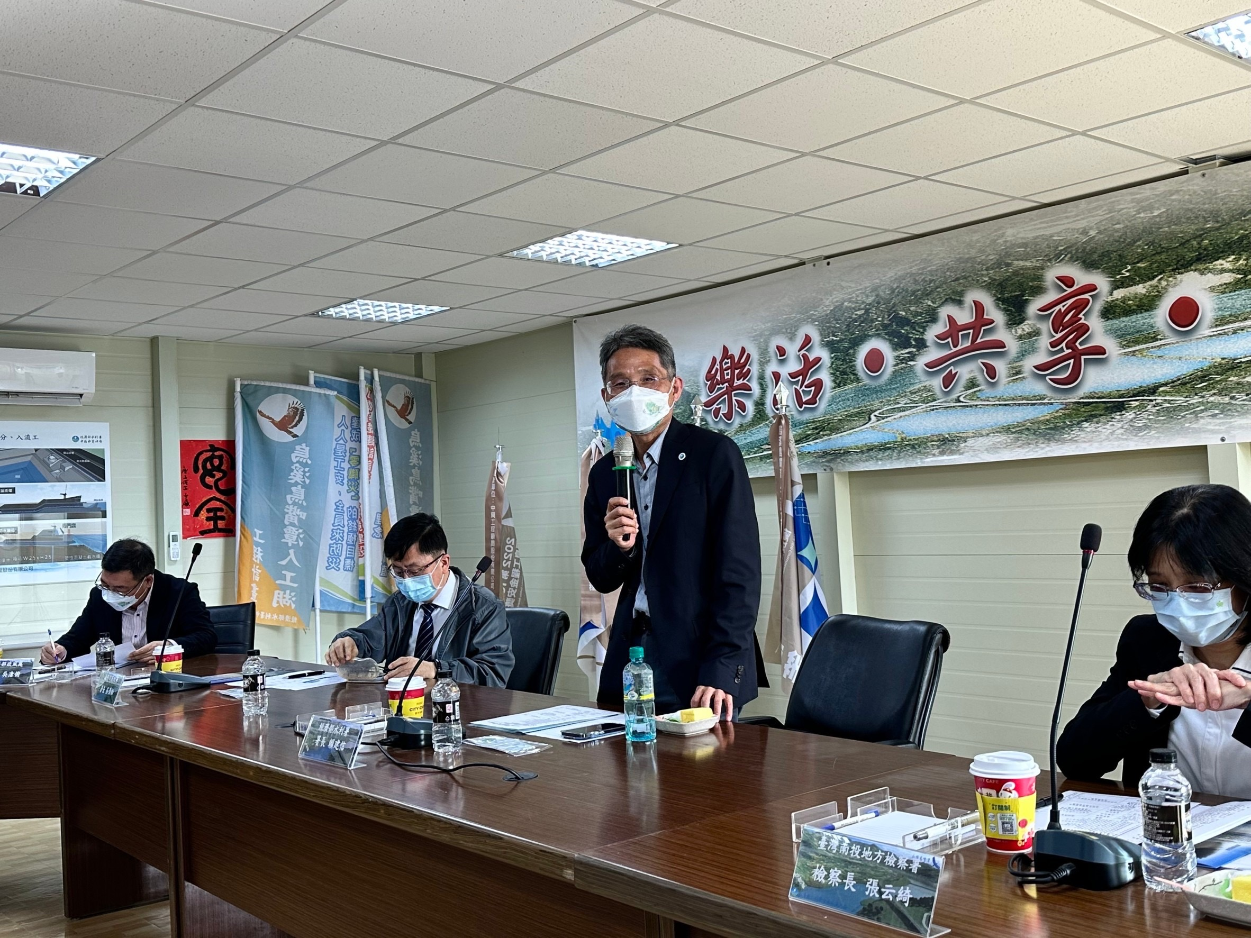 | 照片說明  照片1  賴署長建信主持中區水資源局「烏溪鳥嘴潭人工湖工程廉政平臺」第10次聯繫會議

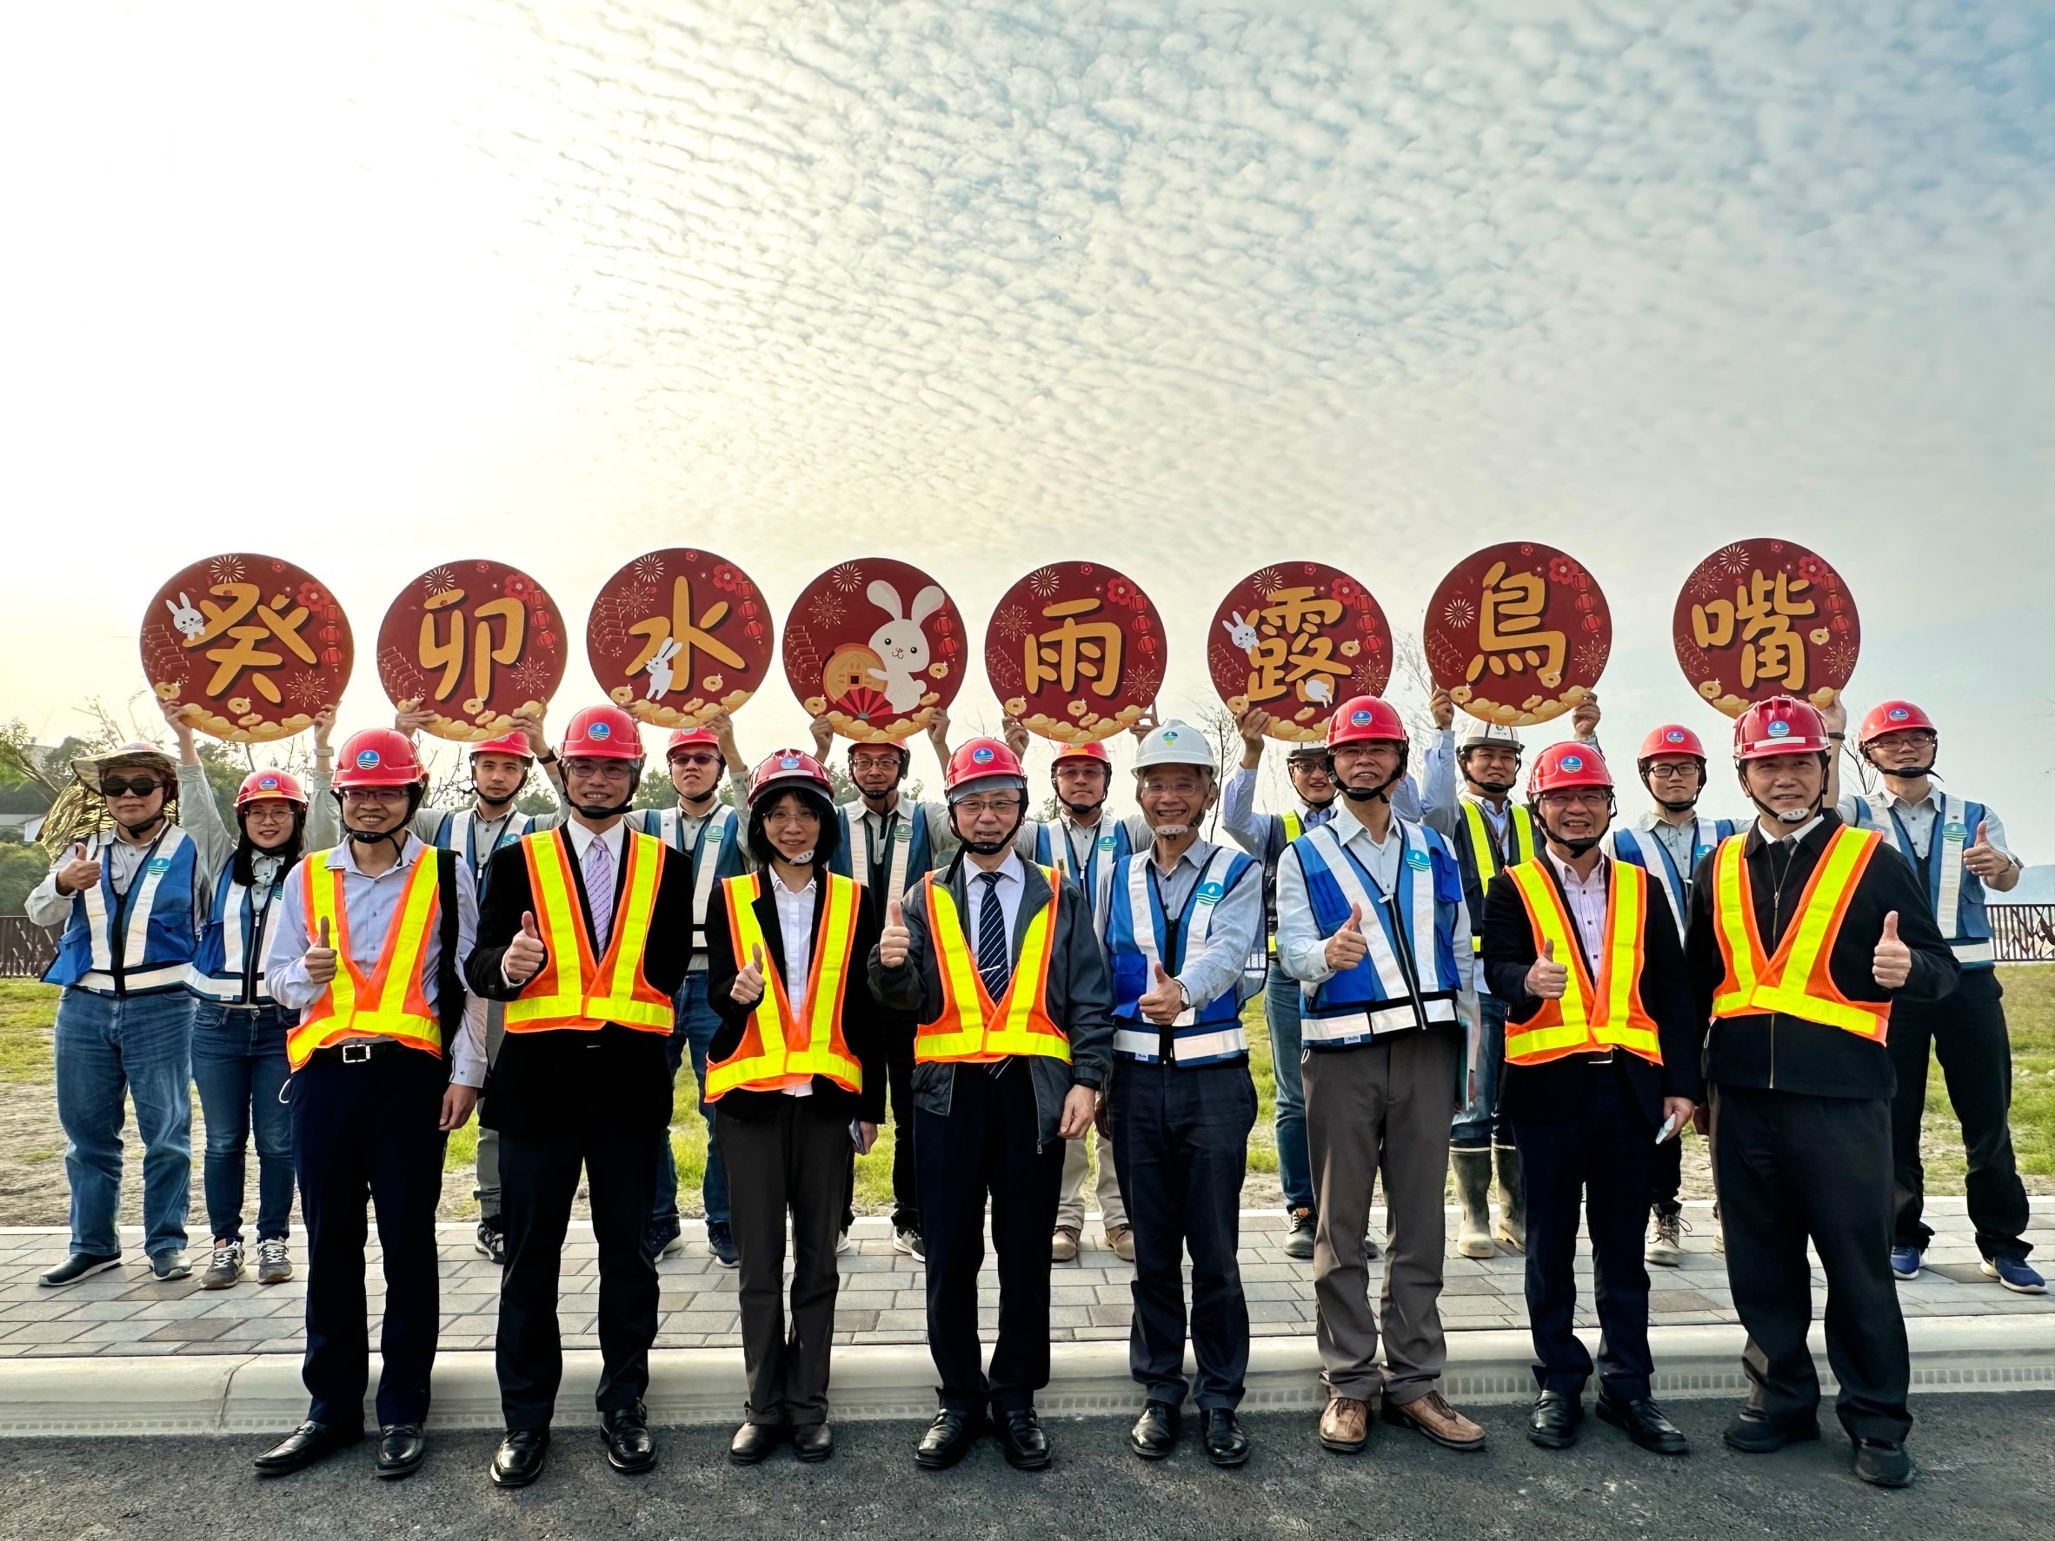 | 照片說明  照片2  賴署長建信與與會貴賓合影

